00371《法律文书》导学方案

导学教师：霍彩琴

法律文书课是国家开放大学（广播电视大学）法学专业本科阶段的一门统设必修专业基础课。它是一门具有法律专业知识性质和特点的应用写作课。 开设本课程，旨在通过传授国家司法机关、依法授权的法律组织、律师以及国家行政机 关、企事业单位、公民个人为解决法律事务而制作的各种法律文书的写作知识，达到使学生能用会写各种法律文书的目的。
一、课程考核方式：
本课程的考核由形成性考核与终结性考试共同组成。 形成性考核采取与平时作业合二为一的方式进行，由国家开放大学总部（中央广播电视大学）和国家开放大学分部（地方电大）共同实施。国开总部（中央电大）负责统一制定下发本 课程的《形成性考核册（平时作业）》，确定形成性考核的内容及成绩评定标准；国开分部 （地方电大）负责形成性考核的具体成绩评定工作。形成性考核成绩按百分制记载，并按 30% 的比例折算计入课程考核的综合成绩。 课程终结性考试在课程教学内容全部完成后进行。
二、学习平台登录方法：
1、登陆国家开放大学学习网，https://menhu.pt.ouchn.cn
在账号密码下框中输入：
用户名：本人学号
密码Ouchn@2021 点击登录
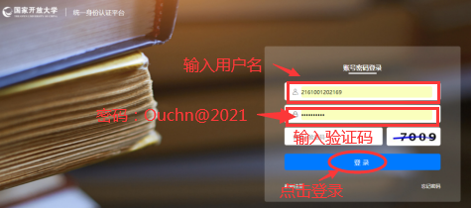
三、完成形考任务方法：
1、找到《法律文书》，点击“去学习”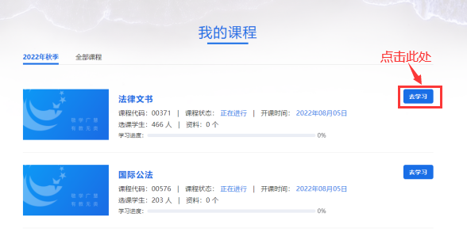
2、下拉至课程考核，共五次考核，依次进入完成
在完成作业之前大家依次点击查看考核说明等信息，然后点击形考任务完成作业：
进入到以下页面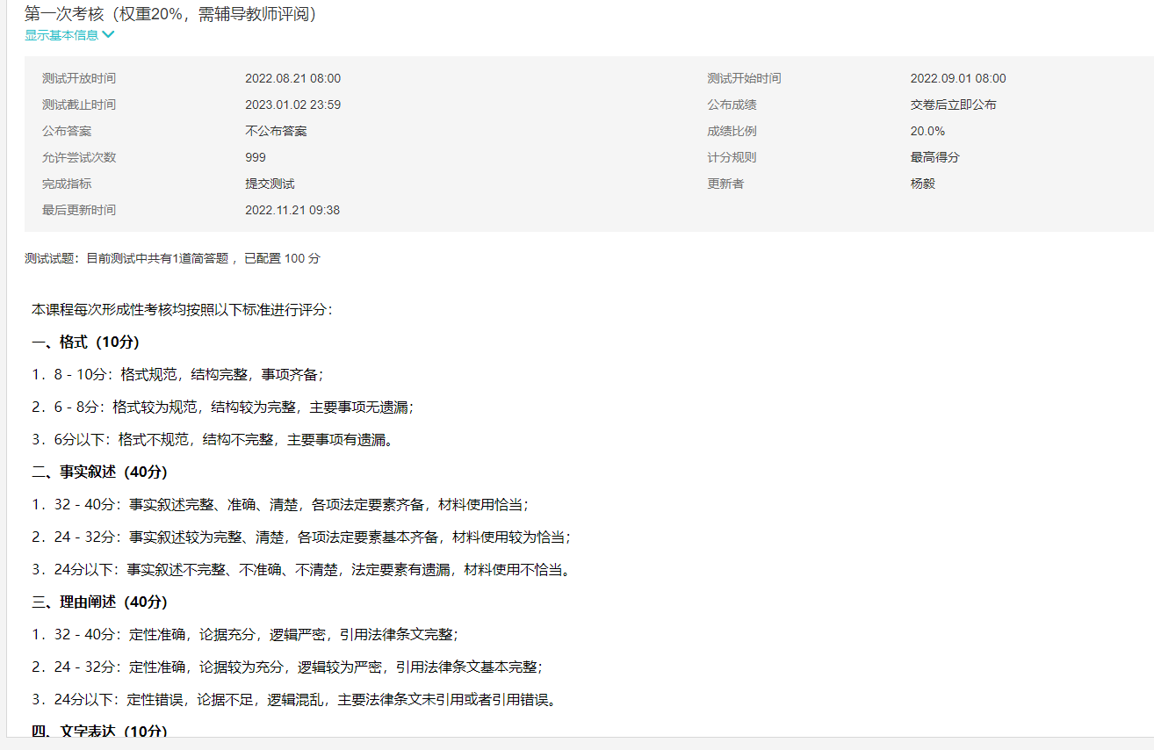
- 点击“开始答题”

4、进入测试页面，即可开始答题
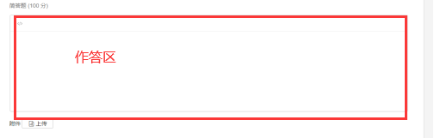
5、做完后点击右下角“交卷”
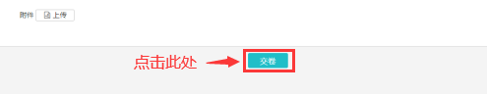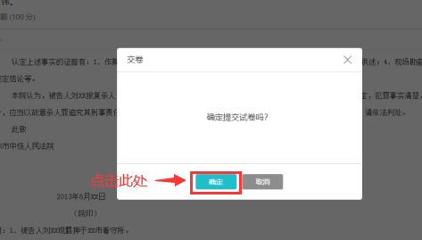
- 点击“确定按钮”
小提示：大家依次按照同样的方法完成五个形考任务
- 论坛发帖方法：
重新找到法律文书这门课程，点击去学习
点击讨论
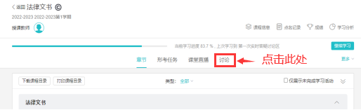

出现下图页面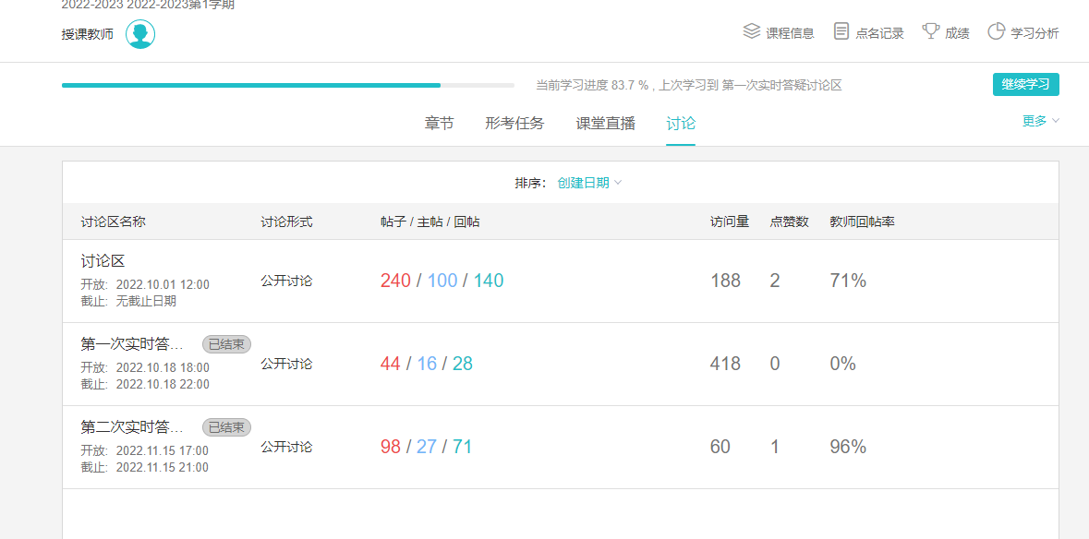
点击发表帖子
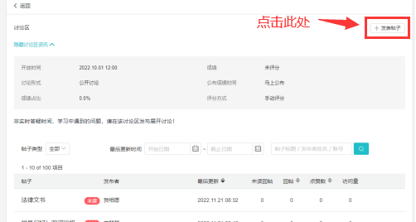

输入发表帖子的标题及内容后，点击保存后表示帖子发表成功，我们还可以进行回帖操作。

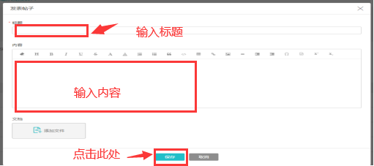

五、导学教师联系方式：
课程导学教师：霍彩琴老师
电话：18392273351（微信同号） QQ：190872112
同学们学习过程中疑问可随时联系。预祝大家顺利完成学业。

